Pommes de terre cocotte
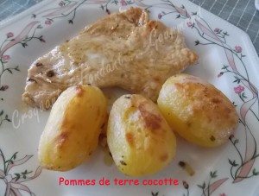 Pour 2 croquants-Gourmands
- 8 petites pommes de terre
- 1 oignon
- 1 gousse d'ail
- sel (aux herbes)
- poivre du moulin
- brindilles de thym citron
- 100 ml de bouillon de bœuf
- 20 g de beurre
1 plat à four avec couvercle, beurré
Préchauffage du four à 200°C
Éplucher, laver et sécher les pommes de terre.
Éplucher et émincer finement les oignons et l'ail dégermé.
Tapisser le fond du plat avec les dés d'oignons. Parsemer avec l'ail.
Disposer sur le lit d'oignon les pommes de terre. Saler et poivrer.
Effeuiller le thym citron. Arroser avec le bouillon.
Éparpiller sur les pommes de terre le beurre en petites parcelles.
Couvrir le plat. Enfourner pour environ 45 minutes.
Vérifier que les pommes de terre soient cuites et si besoin, les passer rapidement sous le gril pour les colorer.
Servir très chaud.
Je les ai présentées avec une escalope tout simplement grillée.

